Добавление дополнительных услуг в заказ

Порядок добавления услуг
Для того чтобы добавить услугу:
1. Нажмите кнопку Добавить на форме Выбранные дополнительные услуги:
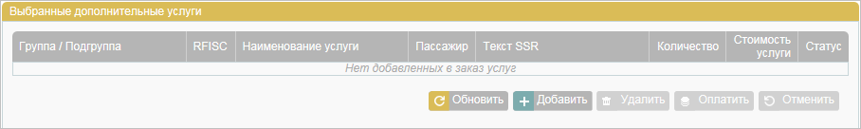Форма "Выбранные дополнительные услуги"
Будет представлена форма Каталог услуг со списком услуг, доступных на забронированных сегментах:
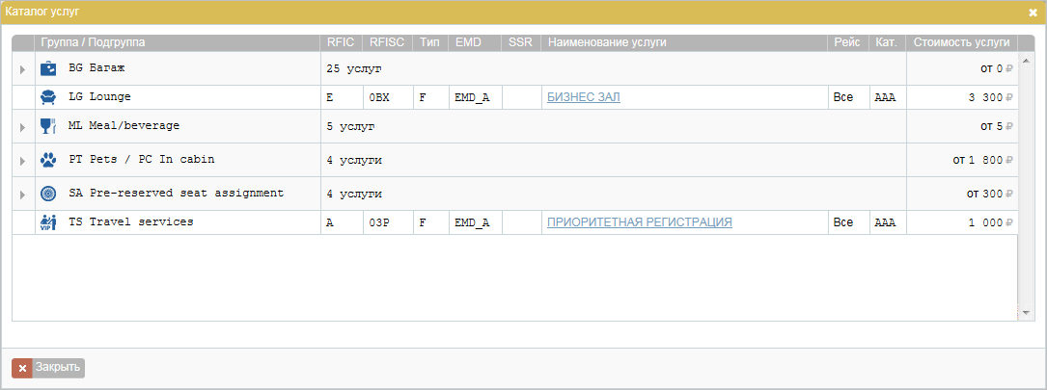Пример формы "Каталог услуг"
Каталог услуг содержит следующие параметры:
- Группа / Подгруппа (слева от названий групп есть значок стрелки, а справа от названий представлено количество услуг в группах)
- RFIC – код RFIC услуги
- RFISC – код RFISC услуги
- Тип – сервисный тип услуги
- EMD – тип EMD, выпускаемый по услуге
- SSR – код SSR, требуемого по услуге
- Наименование услуги
- Рейс – если услуга предоставляется с одинаковыми условиями на всех сегментах заказа, то содержит значение «Все», если нет – указывается конкретный сегмент (с кодами аэропортов)
- Кат – код категории пассажира, для которой доступна услуга
- Стоимость услуги – стоимость единицы услуги (для группы – минимальная стоимость услуги в ней)
Порядок сортировки списка услуг:
- код группы;
- код подгруппы;
- код RFISC;
- рейс;
- стоимость.
2. Если услуга входит в состав группы, раскройте группу, нажав на её название. Содержание группы будет представлено под записью с её названием:
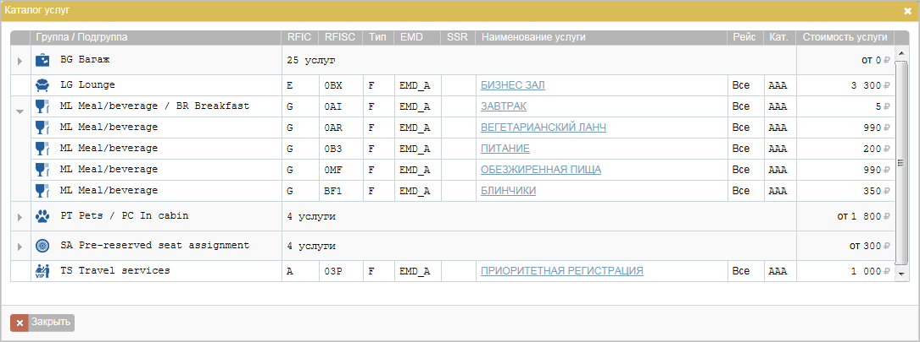Пример содержания группы
3. Выберите услугу, нажав на ссылку с её названием в поле Наименование услуги. Будет представлена форма Услуга с параметрами выбранной услуги:
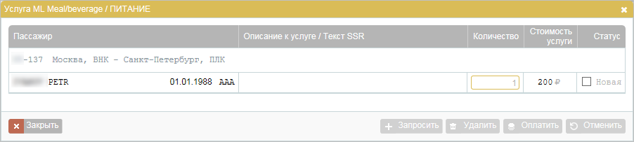Подготовка к запросу услуги
Информация отображается по сегментам заказа и по всем пассажирам, для которых данная услуга доступна.
Если на сегменте данная услуга не предоставляется, то сегмент не отображается.
4. Если требуется, и предусмотрено для услуги, укажите количество её единиц в поле Количество.
5. Выберите требуемые пассажиру услуги для подачи запроса на них, установив флаги у соответствующих записей услуг в поле Статус, и нажмите кнопку Запросить:
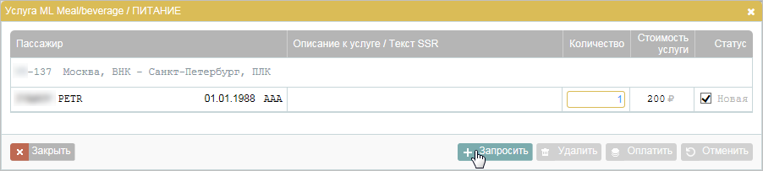Пример запроса услуги
6. Если требуется, подтвердите запрос услуги в окне Подтверждение запроса услуг, повторно нажав кнопку Запросить:
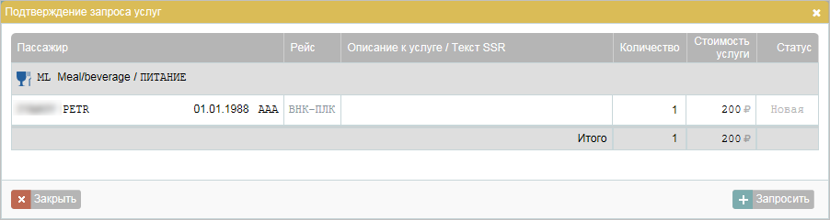Подтверждение запроса услуг
Услуга будет добавлена на форму Выбранные дополнительные услуги, содержание раздела Дополнительные услуги (EMD) в блоке Заказ будет обновлено в соответствии с текущим статусом добавленной услуги:
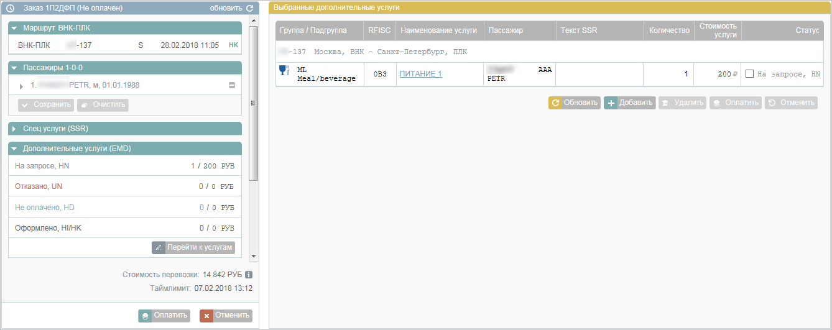Пример добавленной услуги

Добавление услуги «Выбор места» с картой мест
Порядок добавление услуги «Выбор места» с картой мест:
1. Выберите пассажира для добавления услуги:
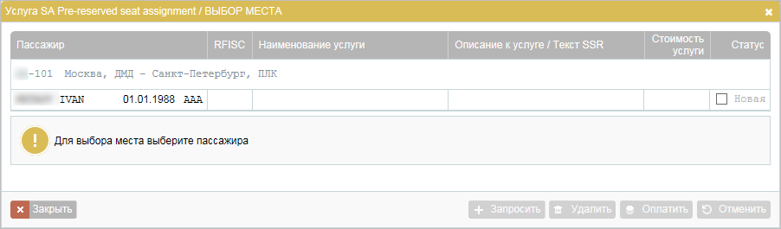Выбор пассажира для добавления услуги
Под записью пассажира будет представлена карта мест с условными обозначениями типов мест и их стоимости:
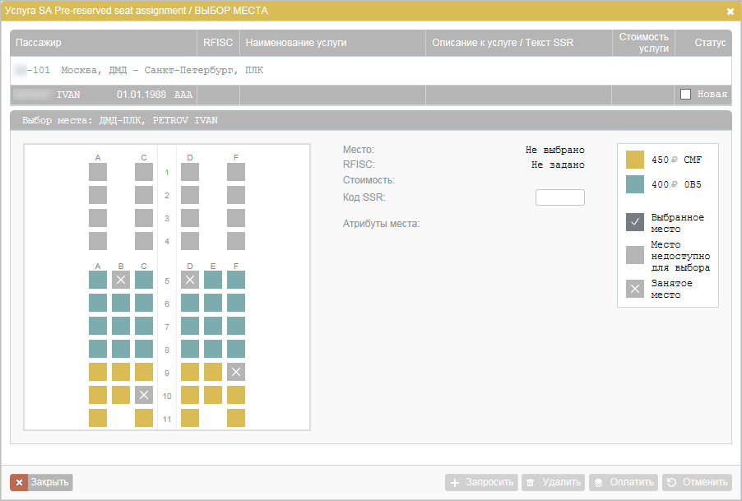Пример карты мест
Содержание карты мест:
- представлены места всех классов обслуживания и всех палуб;
- места в классе обслуживания, не относящемся к соответствующему пассажиро-сегменту заказа или не соответствующие RBD выбранного ранее тарифа, недоступны для выбора;
- свободные для выбора места отображаются цветом (разными цветами в зависимости от уровня их стоимости).
2. Выберите доступное место. Оно будет отмечено на карте как выбранное, и справа от карты будут представлены его параметры. Услуга выбора мест будет подготовлена для запроса:
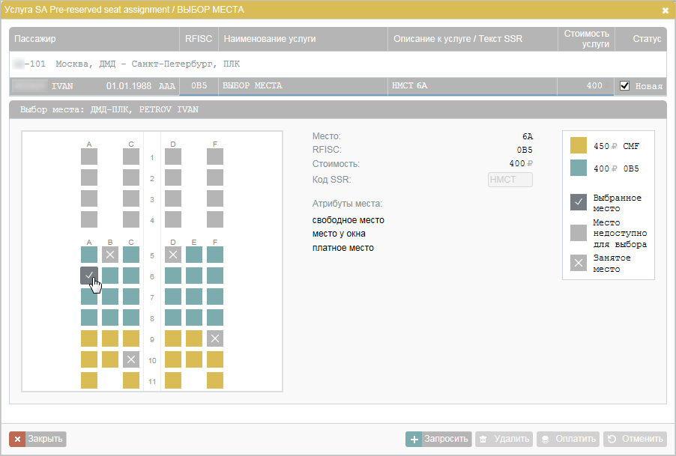Пример выбора места
3. Нажмите кнопку Запросить для запроса на добавление услуги.

Добавление услуги «Выбор места» без карты мест
При добавлении услуги «Выбор места» без карты мест в окне Подтверждение запроса услуг укажите следующие параметры:
- код SSR услуги (RQST) в поле Код SSR
- номер места (например, «6A») для пассажира в поле Описание к услуге / Текст SSR
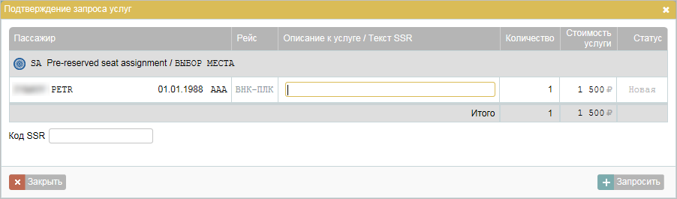Указание параметров для услуги «Выбор места»

См. также:
- Покупка платных услуг и оформление EMD
- Вторичные операции с дополнительными услугами
См. далее:
- Страховка
- Аэроэкспресс
- Оплата заказа

